МИНИСТЕРСТВО СЕЛЬСКОГО ХОЗЯЙСТВА РОССИЙСКОЙ ФЕДЕРАЦИИ ФГБУ «Россельхозцентр»
Филиал ФГБУ «Россельхозцентр» по Краснодарскому краю
СИГНАЛИЗАЦИОННОЕ СООБЩЕНИЕ  РОССЕЛЬХОЗЦЕНТРА  № 9 от 08.04.2025 г. | 
350051, Краснодарский край, г. Краснодар, ул. Рашпилевская,329
тел. (861) 224-72-31, e-mail: otdelzr23@yandex.ru

Обработка гербицидами сахарной свеклы
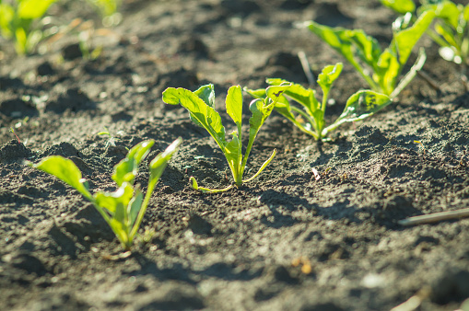
Погодные условия способствуют массовому появлению сорных растений на посевах сахарной свеклы. Наступают сроки внесения гербицидов.
Наиболее часто встречаемые виды сорняков: из двудольных однолетних - щирица обыкновенная, щирица жминовидная, канатник Теофраста, марь белая, и др.; из многолетних - виды бодяка, осота, среди злаковых – просо куриное, виды щетинника. Сорняки более чувствительны к действию гербицидов в начальной фазе развития.
Высокую эффективность показывает дробное внесение послевсходовых гербицидов по мере появления «волн» сорняков. Обработки гербицидами проводят два-четыре раза, начиная с фазы семядолей сахарной свеклы. Для снятия пестицидной нагрузки рекомендуем добавлять в смесь препараты на основе гуминовых кислот.
Своевременно проведенные агротехнические мероприятия так же снижают засоренность посевов.
Важно! Применение пестицидов и агрохимикатов в сельскохозяйственном производстве проводится только после предварительного обследования сельскохозяйственных угодий.
Строго соблюдать регламент применения, правила личной гигиены и техники безопасности.


www.rsc23.ru

